铸师魂 守善真 润童心 塑未来
——薛家实验小学师德建设月教师例会
星空换季，露染天地。为进一步提升教师职业道德修养，明确教育使命。10月9日、10日下午，薛家实验小学分校区举行师德建设月教师例会，全体教师认真参与，积极思考。奥园、丽园两校区分别由陆秋敏副主任、王丽主任主持。

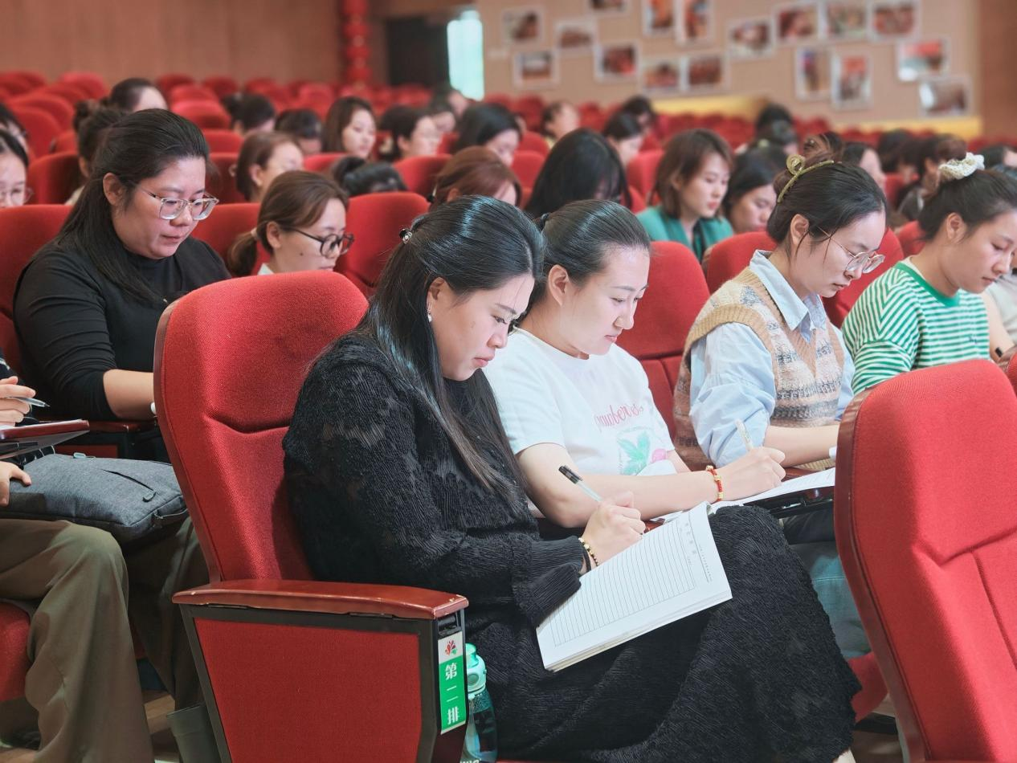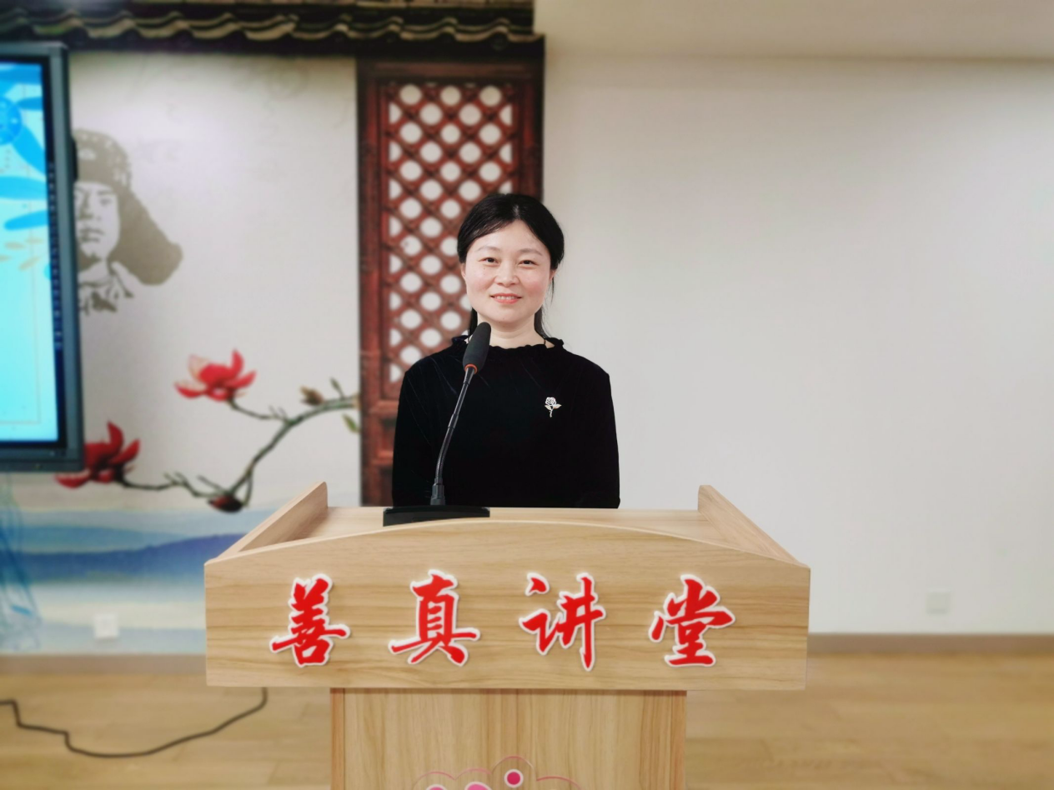

【榜样耀前程】
她是岸畔的桂，雪中的梅，是师者学习的榜样。《张桂梅》片段以真实而感人的故事，让老师们深刻体会教育的力量，从榜样的事迹中汲取能量。

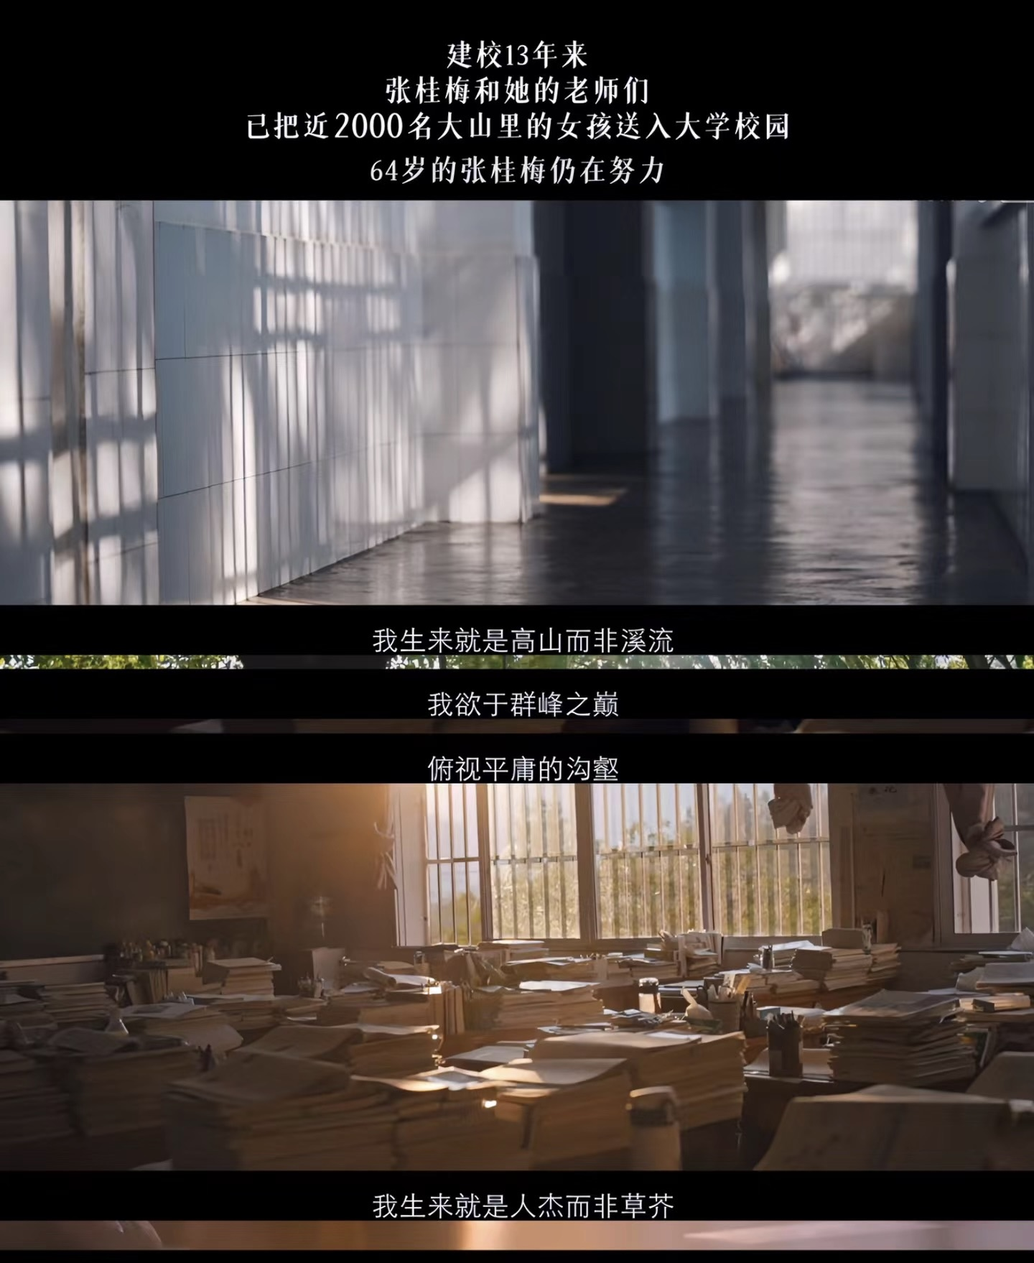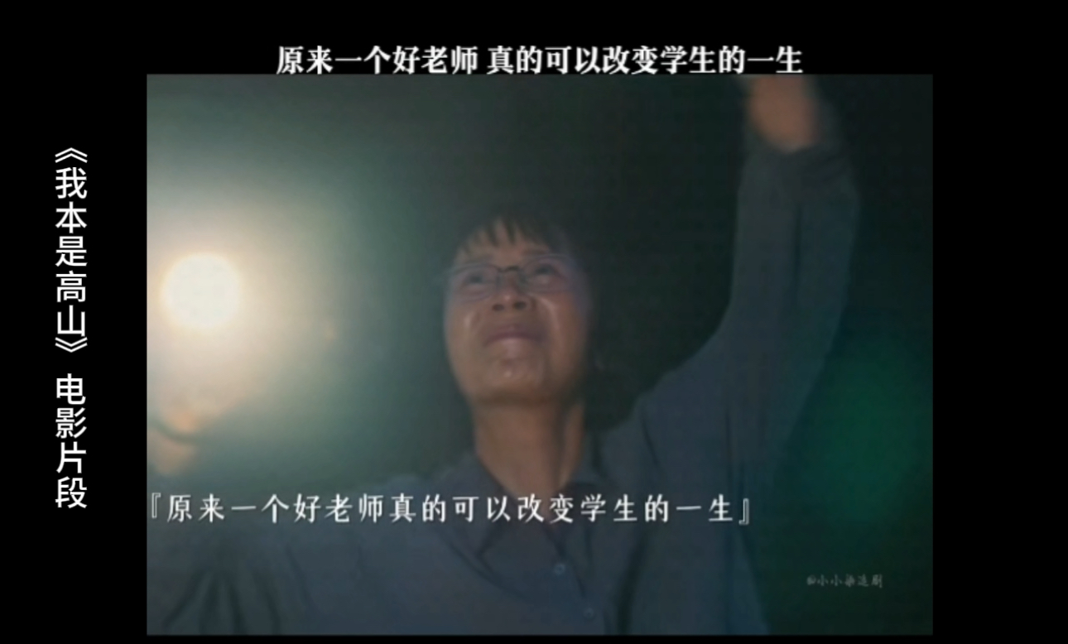
会议对上学年表现优异的教师进行了表彰，对获得“优秀教师”、“优秀班主任”、“优秀人才”荣誉称号的老师进行了隆重的颁奖仪式。（4、5、6、7）
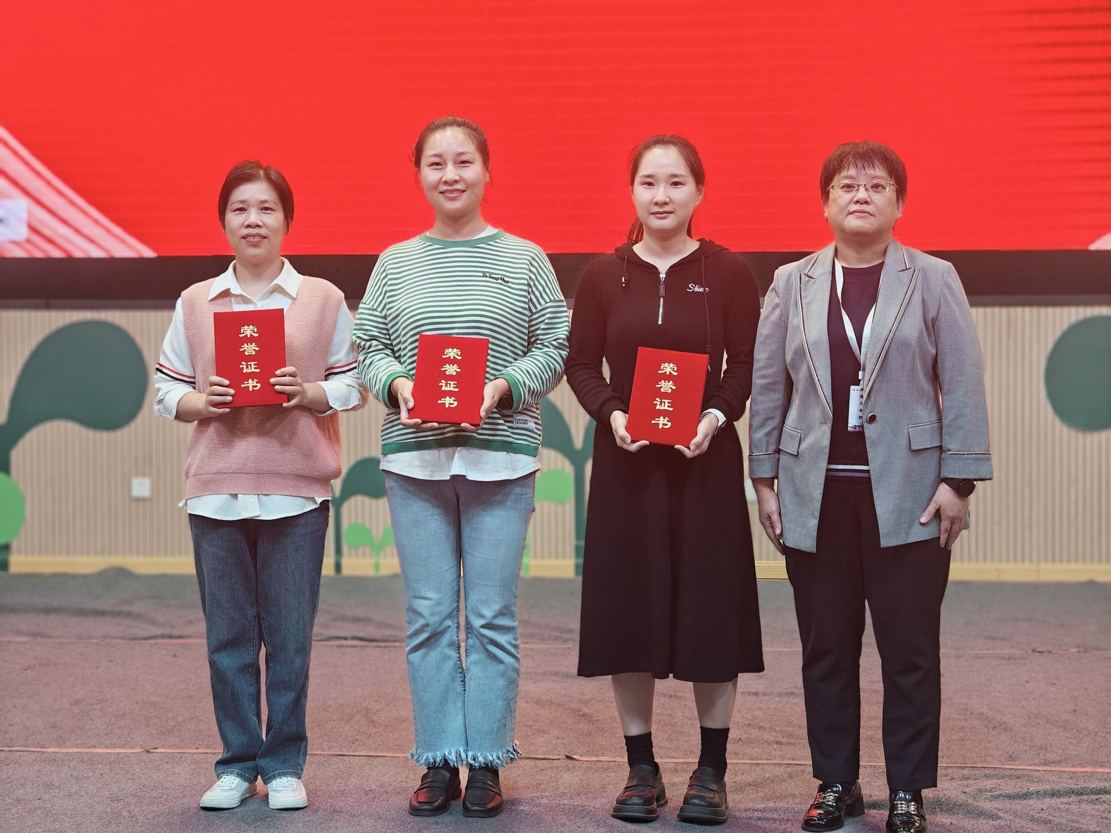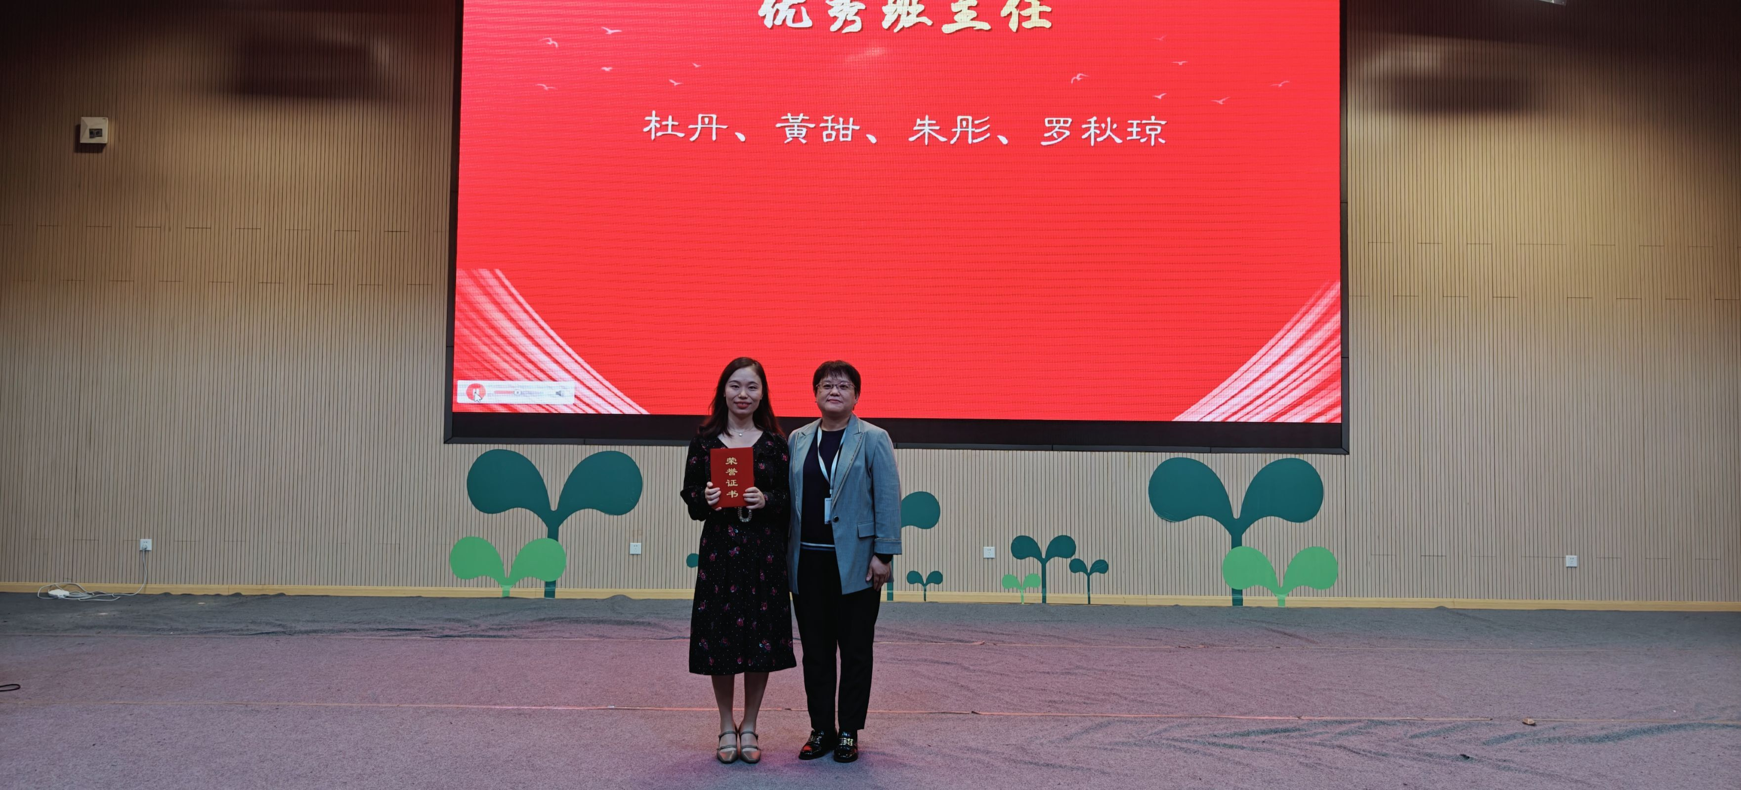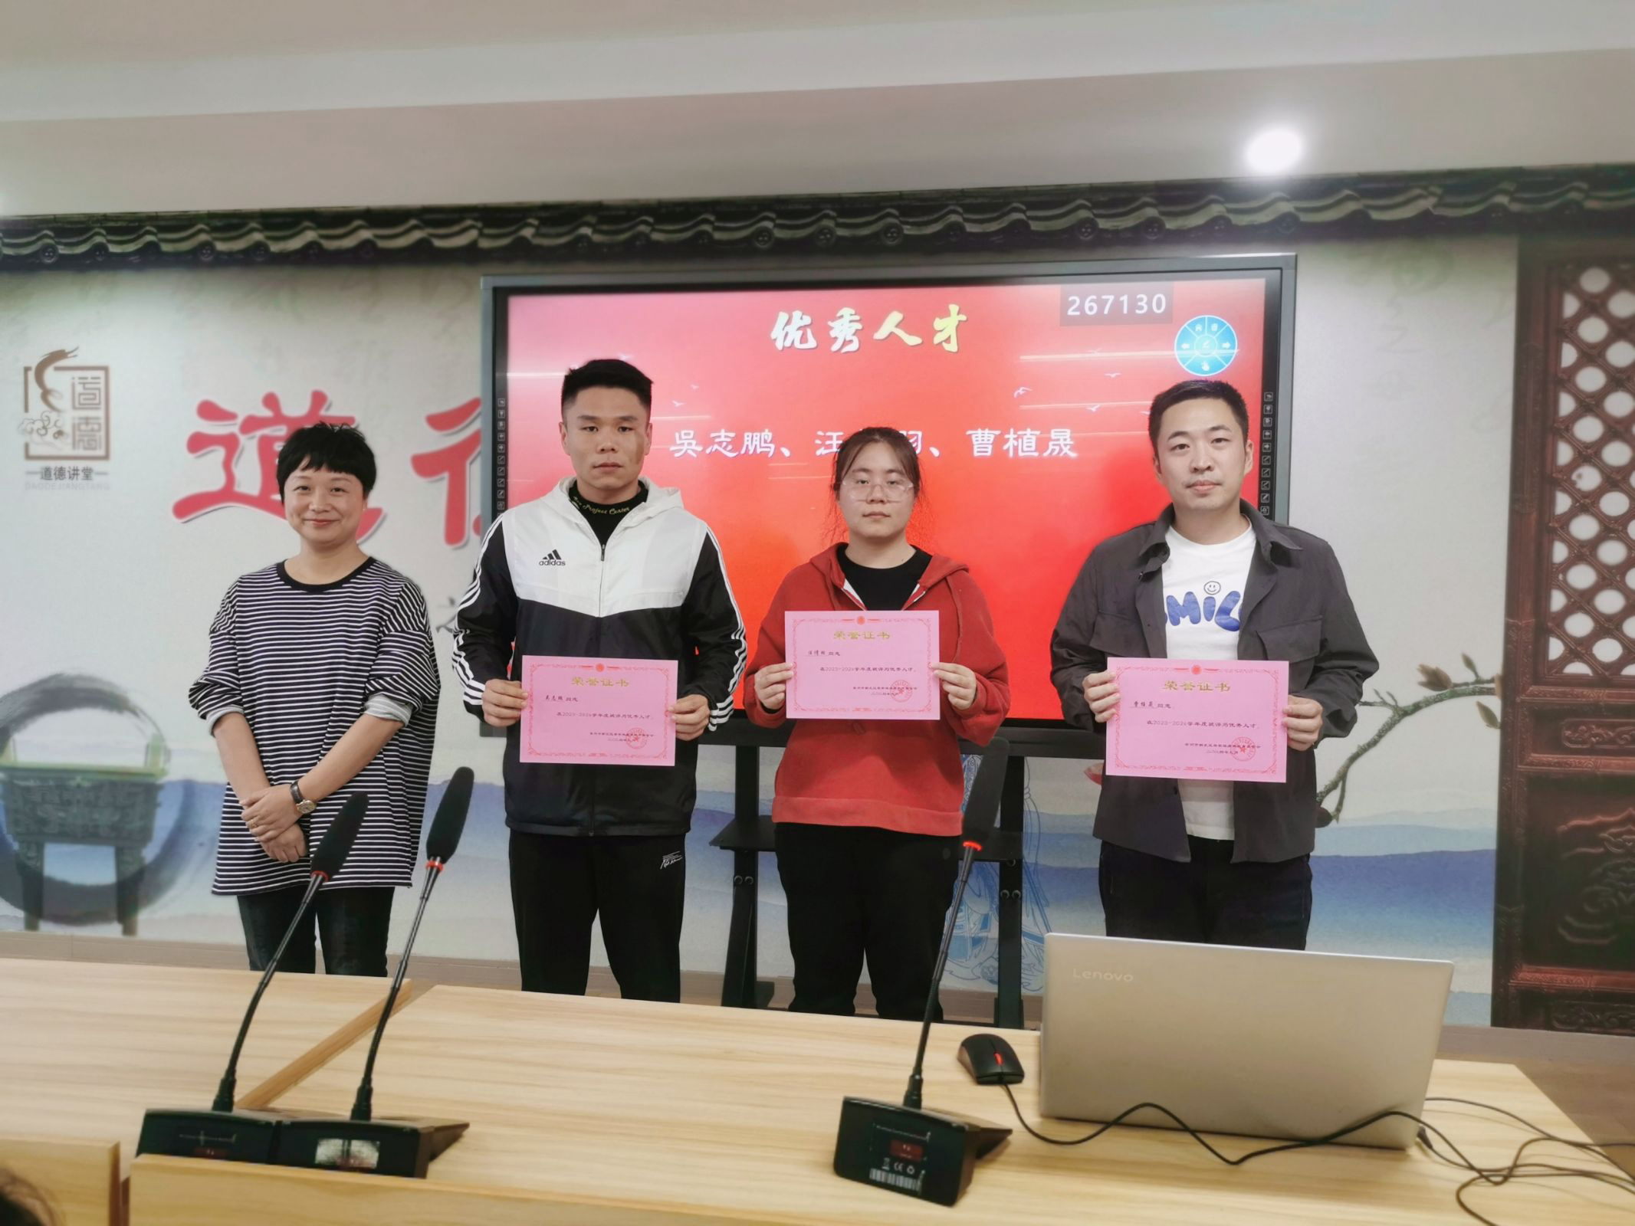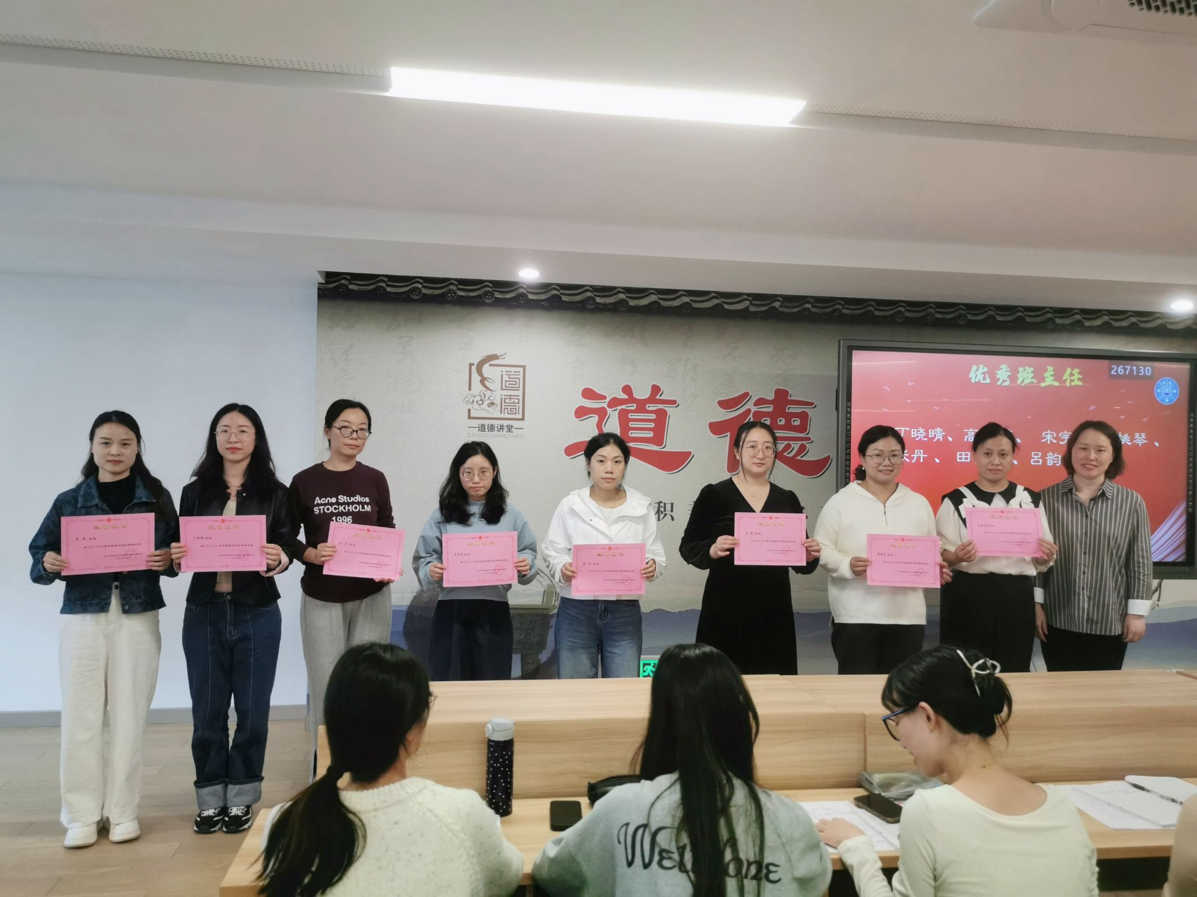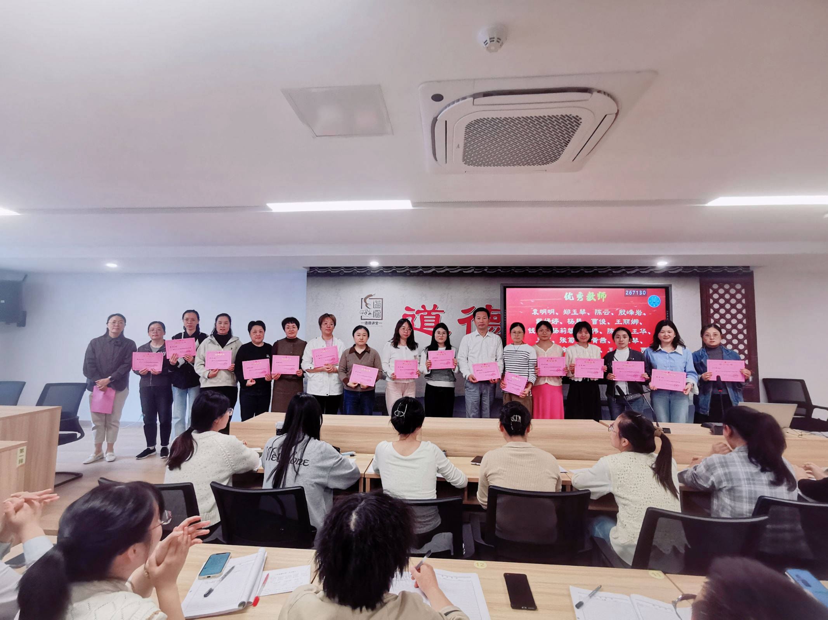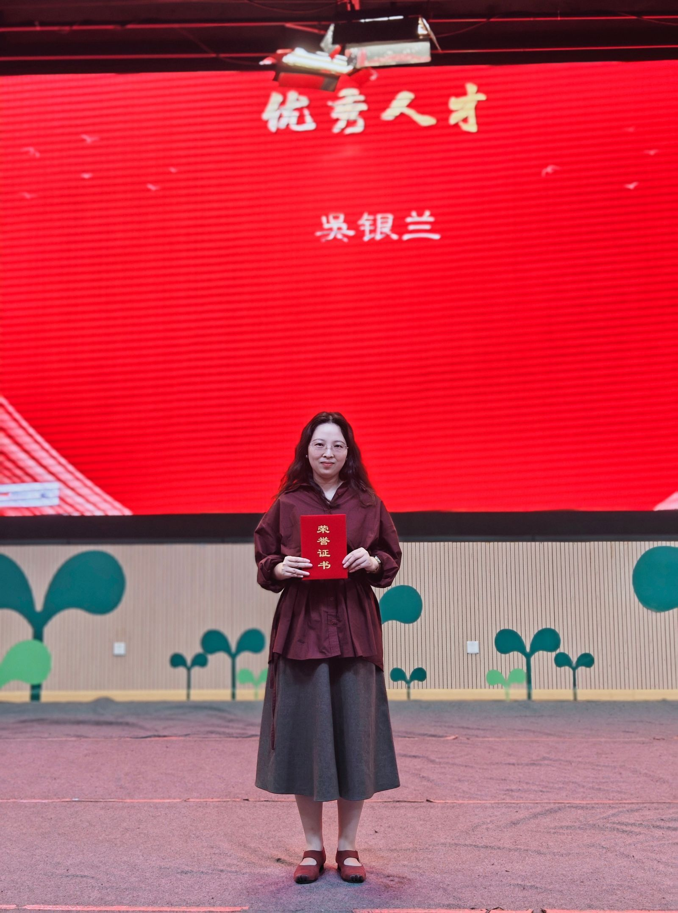

会议对9月党员先锋和月度人物进行了表彰，以星火力量，传燎原之势。

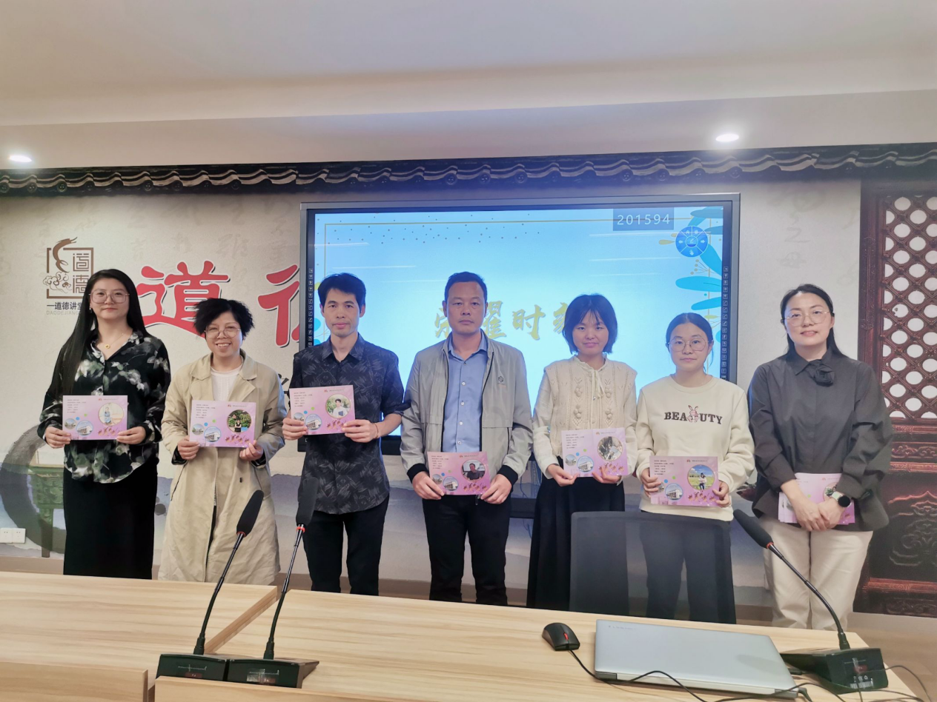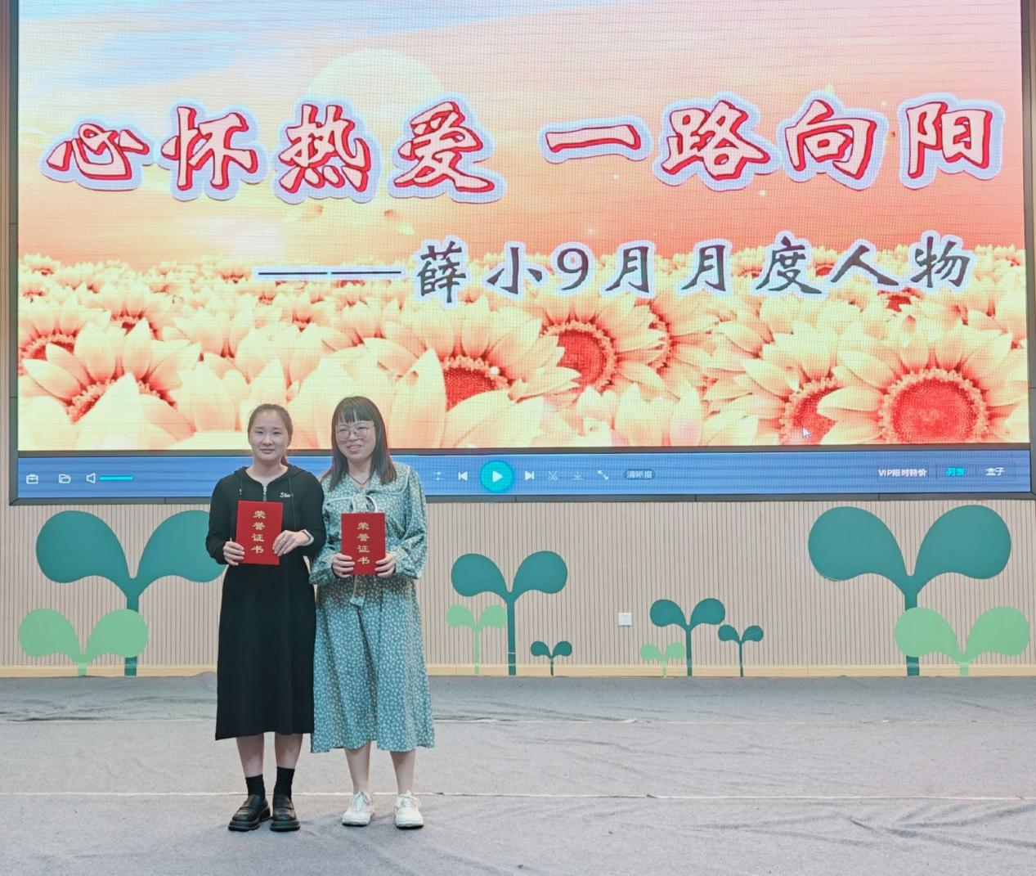
今年暑假，经过自主申报、评委评审、现场答辩及教代会代表评分，中层队伍喜添新力量。聘任王倩倩老师为课程发展中心副主任、陈云为教师发展中心副主任、高云老师为学生发展中心副主任、王佳佳老师为校务管理中心副主任、张菊平老师为综合管理中心副主任。
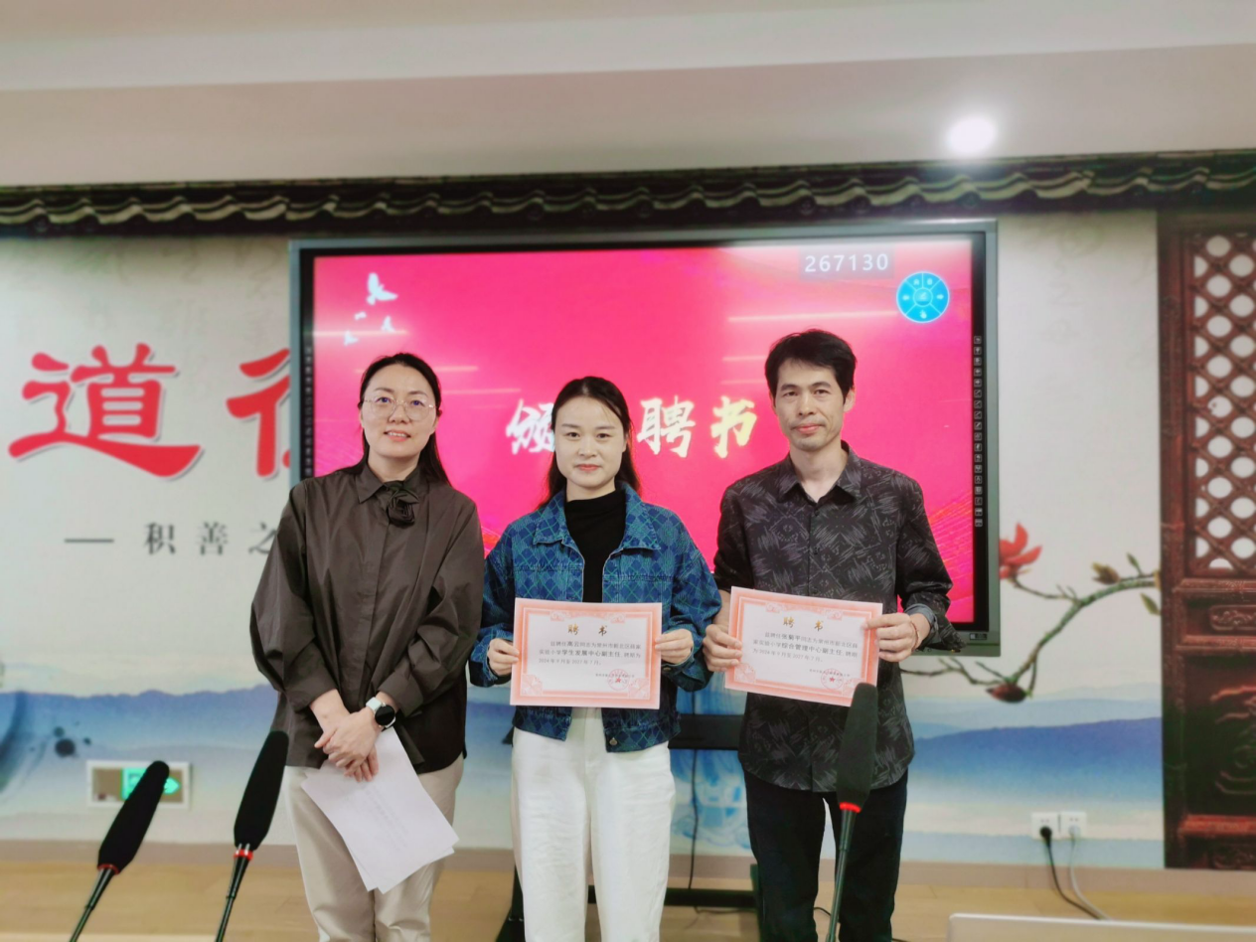

【质量筑根基】
质量是学校的生命线，是发展之基石。吴春燕副校长以《长善救失，向优而行》为题回顾了开学以来的课堂亮点与不足，围绕“质量提升”，她指出教师要功在课前——提升备课质量；效在课堂——培养学生习惯，精在练习——重视练习研究，实在辅导——分层培养学生。吴校还强调要将育人意识、质量意识、规范意识、安全意识牢记心间，夯实常规，提质增效。
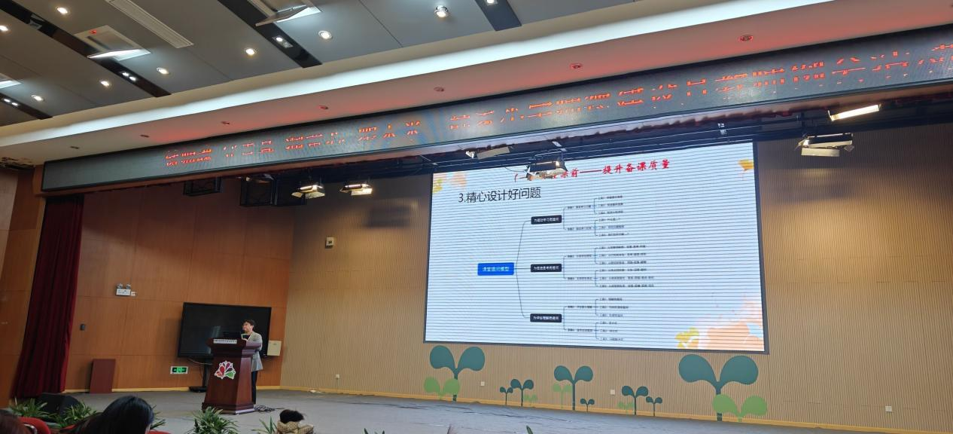
丽园校区郑飞副校长首先对薛小教师在课堂教学、备课反思、练习设计等方面一如既往的严格坚守给予了肯定，针对影响质量提升的因素逐一分解并提出对策，干货满满，同时对下一阶段重点工作做出部署和安排。
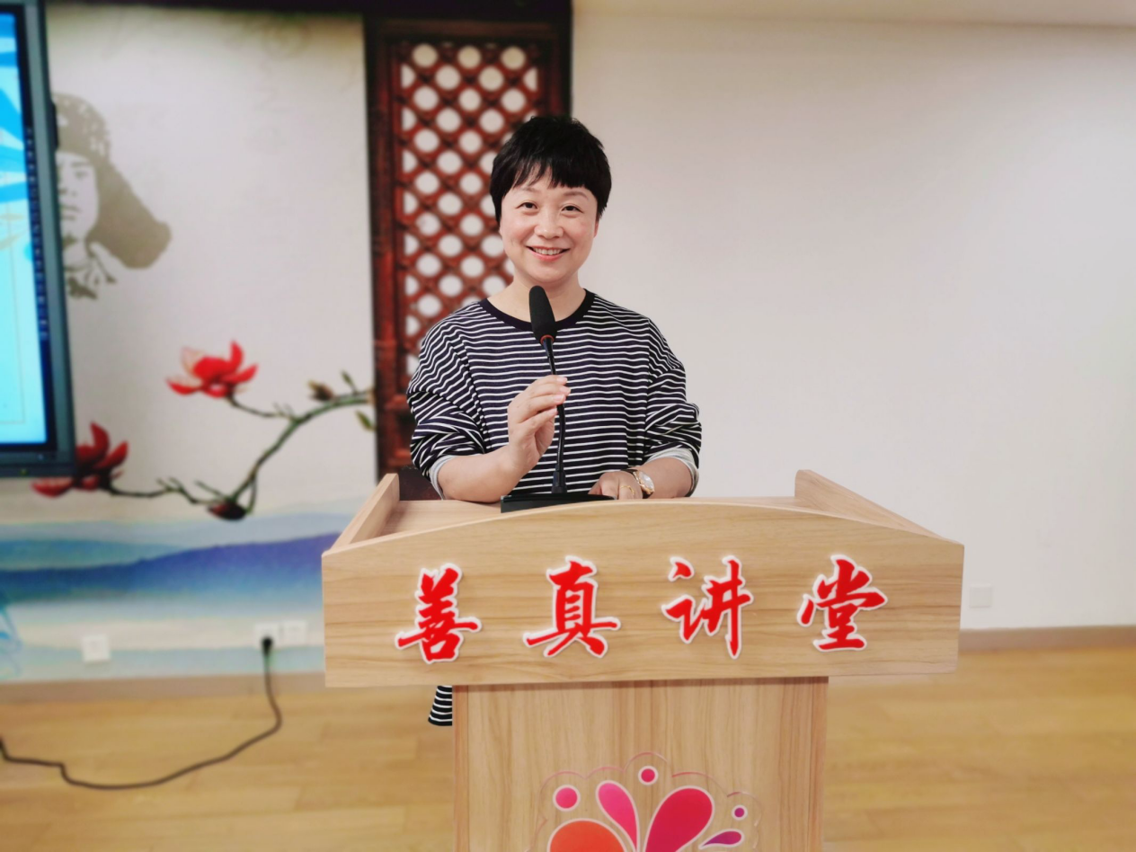
【常规保安全】
奥园校区陆秋敏副主任聚焦学生常规，以《从用力走向用心》为主题分享了班级管理妙招，她智慧性地提出三个“管”：用制度管事，培养学生的归属感；用手段管人，构建多元评价体系，用文化管心，强化学生的认同感。最后，她还对近期常规调研工作进行部署和说明。
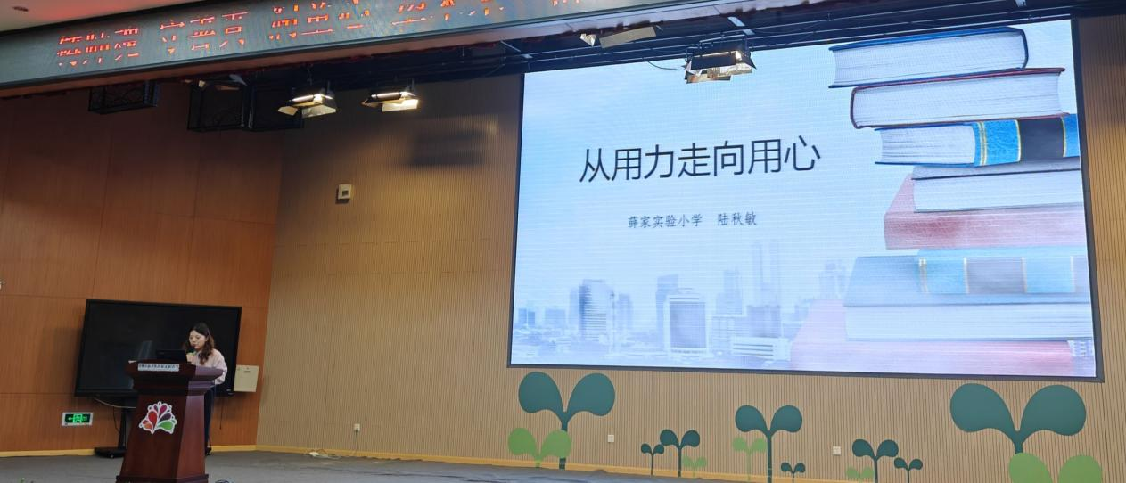
丽园校区祝卫其副校长就校园常规管理从敬畏规则、智慧管理和师生行为规范三大方面展开。祝校结合各类生动形象的案例，以问题为中心，引导老师们关注解决办法，从而获得经历和感悟，强化育人意识和提升育人艺术。殷切期望大家努力“做眼里有光，手里有尺，心里有爱”的幸福教师，共建共创和谐有爱的师生关系、家校关系。
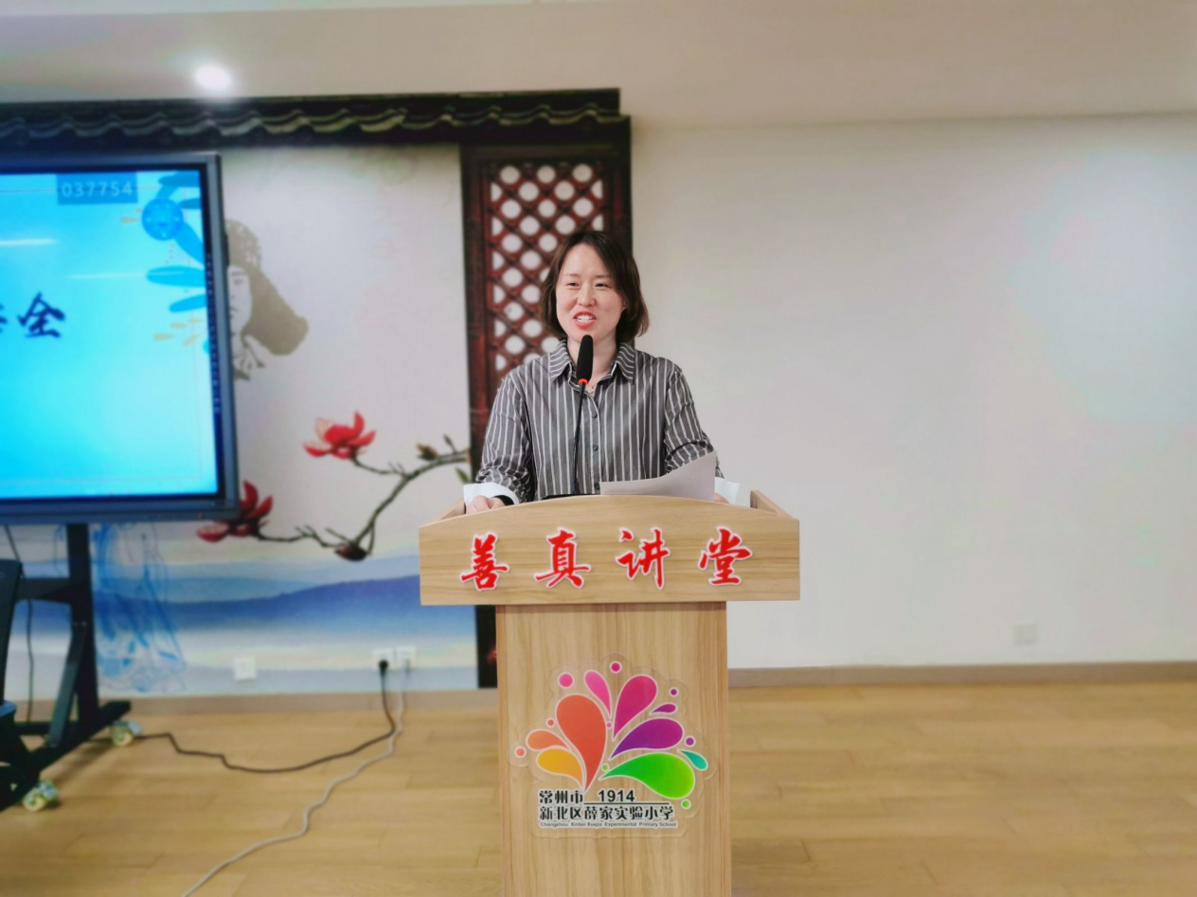
【内驱促卓越】
做自己的CEO，做自己专业成长道路的首席。万莺燕校长带来“做自己的CEO”专题微讲座。万校从自我认知力、时间规划力、深度专注力、情绪管理力、积极影响力五个方面再一次和老师们深入理解自我领导力的内核，特别强调了作为教师所必须的社会性情感。将“既强大又谦虚，既有主见又能听劝”与大家共勉，期待大家都能做自己的CEO,为学校更高品质的教育奉献自己的能量。
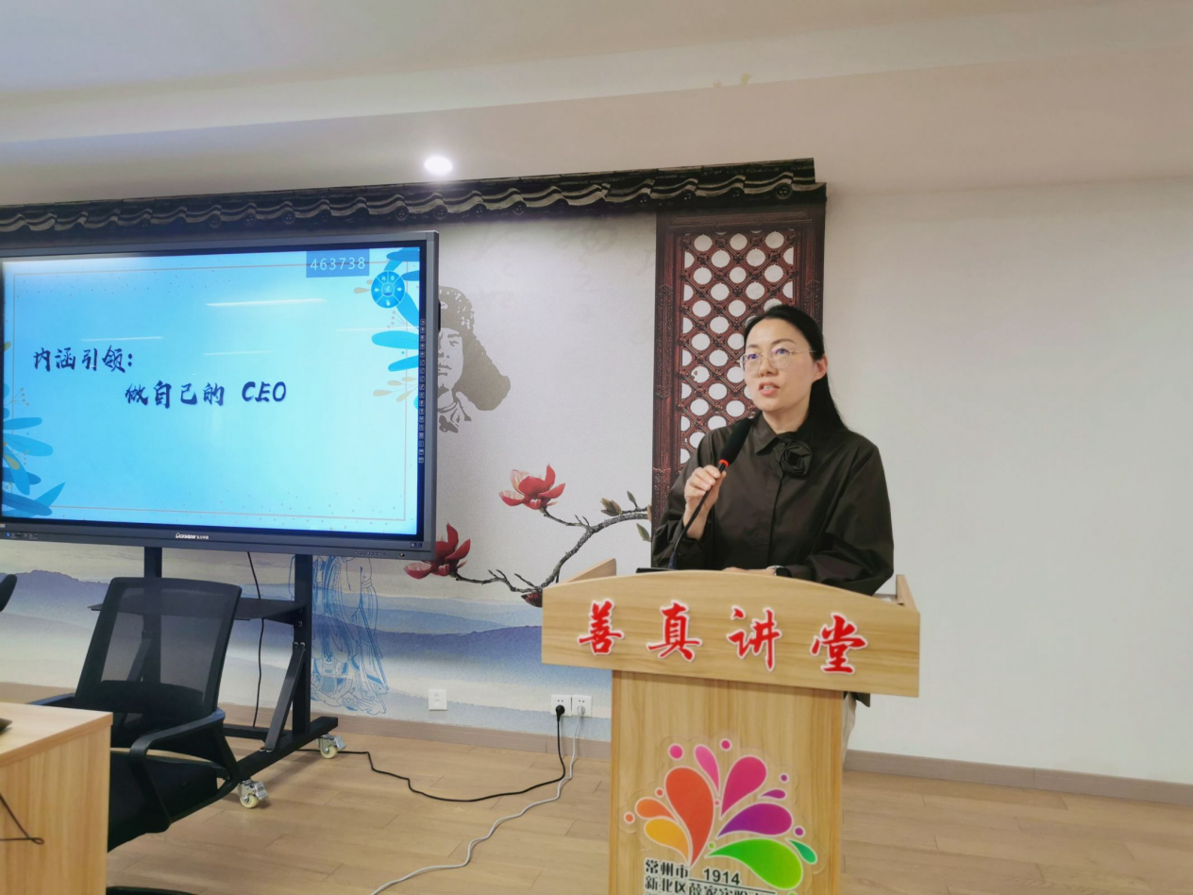
芳华岁月，丹心一片，师以匠心，遍植桃李。以此次活动为契机，提升专业素养和师德水平，以奋发有为的工作姿态、饱满的工作热情，开创学校高质量发展的新局面。

撰稿：高云 刘娟 摄影：张菊平 吴银兰 审核：陶榆萍

